XBS-D直流电信号变送器

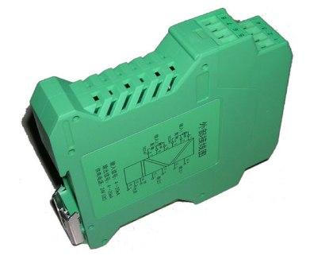
一、概述
XBS-D型直流电信号变送器采用高性能的光电原理，将被测直流电压（电流）转换成线性比例输出的标准直流电压或直流电流，产品输出稳定性好、线性度高、集成化程度高，并且具有结构简单、便于安装、长期工作稳定性好等特点。

二、功能
输入类型：直流电流、直流电压
输入范围：电流输入：0-5A内用户自定，5A以上选外接分流器
电压输入：0-750V内用户自定
输出参数：电流输出：0-20mA,,4-20mA
电压输出：0-5V，0-10V，1-5V
允负载电阻：电压输出： ≥10KΩ
电流输出：辅助电源 输出负载
+12VDC 小于350Ω
+15VDC 小于500Ω
+24VDC 小于650Ω
安装方式：DIN导轨安装

三、性能
精度等级: 0.2级
线性范围: 0-120%标称输入
过载: 电流：1.5倍连续、20倍1秒
电压：2倍连续
静态功耗: 电压输出120mW；电流输出150mW
负载电阻: 电压输出：≥2KΩ
电流输出：辅助电源 输出负载
+12VDC 350Ω
+24VDC以上 ≤650Ω
工频耐压: 输入/输出/外壳间：C1.5KV/min.1mA
温漂:150(PPM/℃)
响应时间: ≤150mS
绝缘电阻: ≥20MΩ(DC500V)
工作温度: -10～50℃
使用温度范围: -10℃～60℃
使用湿度范围: 10～95%RH(无凝露)

四、选型
